Приложение к письму
Управления образования администрации Нижнетуринского городского округа
от 23.03.2020 № 246

Методические рекомендации
по реализации образовательных программ начального общего,
основного общего, среднего общего образования и дополнительных общеобразовательных программ с применением электронного обучения
и дистанционных образовательных технологий

1. Настоящие Методические рекомендации разработаны в соответствии
с письмом Министерства Просвещения от 19.03.2020 № ГД-39/04 «О направлении методических рекомендаций», письма Министерства образования и молодежной политики Свердловской области от 20.03.2020 № 02-01-82/3219 «О направлении методических рекомендаций и алгоритма действий», в целях принятия мер по снижению рисков распространения короновирусной инфекции в организациях, осуществляющих образовательную деятельность, оказания методической помощи при реализации образовательных программ начального общего, основного общего, среднего общего образования, образовательных программ среднего профессионального образования и дополнительных общеобразовательных программ с применением электронного обучения и дистанционных образовательных технологий.
В настоящих Методических рекомендациях размещены:
- примерная модель реализации образовательных программ начального общего, основного общего, среднего общего образования и дополнительных общеобразовательных программ с применением электронного обучения и дистанционных образовательных технологий;
- примерная модель реализации образовательных программ начального общего, основного общего, среднего общего образования и дополнительных общеобразовательных программ с применением электронного обучения и дистанционных образовательных технологий платформы «Учи.ру»

2. Примерная модель реализации образовательных программ начального общего, основного общего, среднего общего образования, а также дополнительных общеобразовательных программ с применением электронного обучения и дистанционных образовательных технологий

2.1. Образовательная организация, осуществляющая образовательную деятельность по образовательным программам начального общего, основного общего, среднего общего образования и (или) по дополнительным общеобразовательным программам с применением электронного обучения
и дистанционных образовательных технологий:
- разрабатывает и утверждает локальный акт (приказ, положение)
об организации дистанционного обучения, в котором определяет, в том числе порядок оказания учебно-методической помощи обучающимся (индивидуальных консультаций) и проведения текущего контроля и итогового контроля по учебным дисциплинам;
- формирует расписание занятий на каждый учебный день в соответствии с учебным планом по каждой дисциплине, предусматривая дифференциацию по классам и сокращение времени проведения урока до 30 минут;
- информирует обучающихся и их родителей о реализации образовательных программ или их частей с применением электронного обучения и дистанционных образовательных технологий (далее – дистанционное обучение), в том числе знакомит с расписанием занятий, графиком проведения текущего контроля и итогового контроля по учебным дисциплинам, консультаций;
- обеспечивает ведение учета результатов образовательного процесса в электронной форме.
2.2. Выбор родителями (законными представителями) обучающегося формы дистанционного обучения по образовательной программе начального общего, основного общего либо среднего общего образования, а также по дополнительным общеобразовательным программам подтверждается документально (наличие письменного заявления родителя(ей) (законного представителя).
2.3. При реализации образовательных программ начального общего, основного общего, среднего общего образования, а также по дополнительным общеобразовательным программам с применением электронного обучения
и дистанционных образовательных технологий образовательной организации рекомендуется обеспечить внесение соответствующих корректировок
в рабочие программы и (или) учебные планы в части форм обучения (лекция, онлайн консультация), технических средств обучения.
2.4. В соответствии с техническими возможностями образовательная организация организовывает проведение учебных занятий, консультаций, вебинаров на школьном портале или иной платформе с использованием различных электронных образовательных ресурсов (в приложении к настоящим Методическим рекомендациям приводится пример организации урока в режиме видеоконференцсвязи с использованием платформы Скайп).
2.5. Педагогическим работникам образовательной организации при реализации образовательных программ начального общего, основного общего, среднего общего образования, а также при реализации дополнительных общеобразовательных программ с применением электронного обучения и дистанционных образовательных технологий:
- рекомендуется планировать свою педагогическую деятельность
с учетом системы дистанционного обучения, создавать простейшие, нужные для обучающихся, ресурсы и задания;
- выражать свое отношение к работам обучающихся в виде текстовых или аудио рецензий, устных онлайн консультаций.
2.6. При реализации образовательных программ начального общего, основного общего, среднего общего образования, а также дополнительных общеобразовательных программ с применением электронного обучения
и дистанционных образовательных технологий руководителю либо иному уполномоченному должностному лицу образовательной организации рекомендуется взять на себя организацию ежедневного мониторинга фактически присутствующих в организации обучающихся, обучающихся с применением электронного обучения, дистанционных образовательных технологий и тех, кто
по болезни временно не участвует в образовательном процессе (заболевшие обучающиеся).
2.7. При необходимости допускается интеграция форм обучения, например очного и электронного обучения с использованием дистанционных образовательных технологий.

3. Примерная модель реализации образовательных программ начального общего, основного общего, среднего общего образования с применением электронного обучения и дистанционных образовательных технологий платформы «Учи.ру»

Учи.ру предоставляет бесплатный доступ школам к своим сервисам и новым решениям для дистанционной работы. Образовательная онлайн-платформа Учи.ру предоставляет ряд бесплатных решений, которые позволяют обеспечить полноценное удаленное обучение в школах России во время эпидемии коронавируса.
Онлайн-платформа Учи.ру всегда предоставляла бесплатный неограниченный доступ ко всем своим образовательным ресурсам для школ и учителей, для учеников во время занятий с учителем. Так будет и в период карантина.
При этом в дополнение к уже существующим ресурсам Учи.ру подготовила целый ряд новых проектов для дистанционного обучения во время эпидемии коронавируса. Все ресурсы доступны бесплатно для школьных занятий с учителем на сайте uchi.ru.
«Учи.ру» сегодня пользуется каждый третий школьник страны. Учитывая всероссийский охват и востребованность платформы, оперативно разработаны необходимые дополнительные продукты для плавного перехода школ на дистанционное обучение. Все ресурсы платформы были и остаются бесплатными для школьных занятий с учителем. «Нам важно помочь учителям и
школам обеспечить эффективное удаленное обучение», - Илья Паршин, генеральный директор Учи.ру.
Используйте Учи.ру в дистанционном обучении в период карантина.
Использование Учи.ру бесплатно. Регистрируйте учеников на Учи.ру и не прерывайте образовательный процесс.
С 23 марта начнутся онлайн-уроки для 1−4 классов.
https://lp.uchi.ru/distant-uchi

Приложение
к Методическим рекомендациям по реализации образовательных программ начального общего,
основного общего, среднего общего образования, образовательных программ среднего профессионального образования и дополнительных общеобразовательных программ с применением электронного обучения и дистанционных образовательных технологий

Пример организации урока в режиме видеоконференцсвязи
с использованием платформы Скайп

Шаг 1. Зайти по ссылке https://www.skype.com/ru/free-conference-call/
Шаг 2. Создать бесплатную уникальную ссылку нажимаем на кнопку «Создать бесплатное собрание» (рисунок 1):
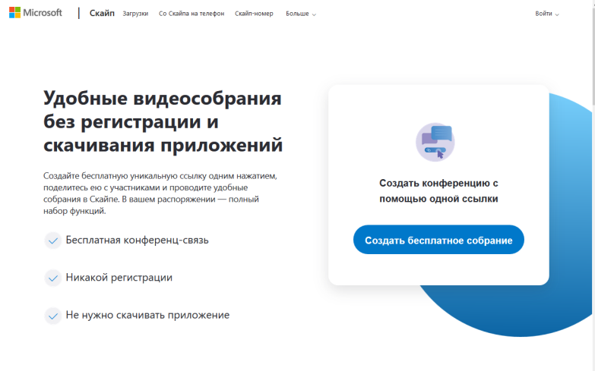
Рисунок 1.
Шаг 3. Скопировать ссылку на собрание и отправьте ее участникам. Затем нажмите на кнопку «Позвонить» (рисунок 2):
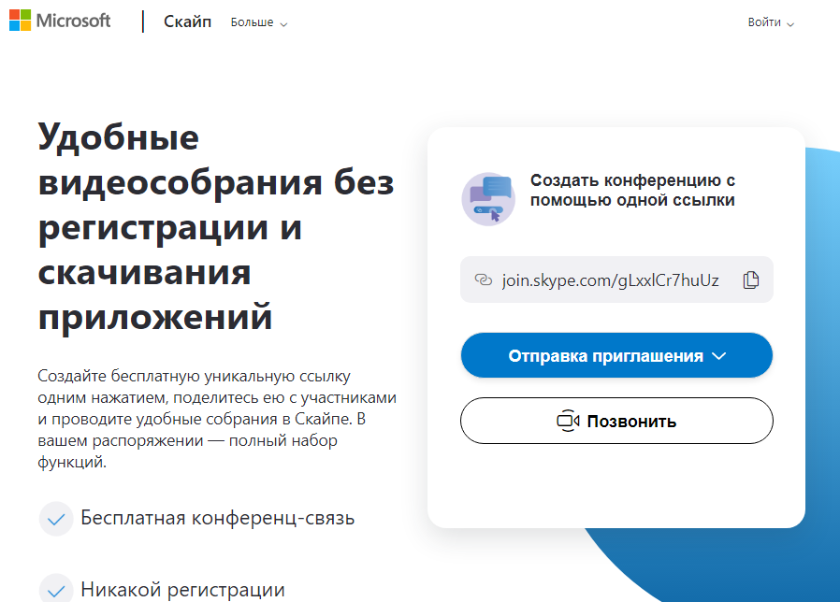
Рисунок 2.
Шаг 4. Нажмите кнопку «Присоединиться как гость» (рисунок 3):
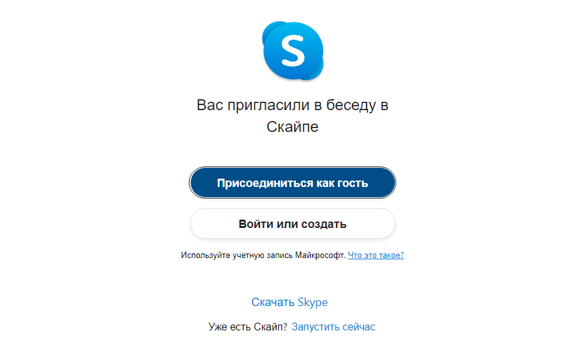
Рисунок 3.
Шаг 5. Ввести свое имя и нажать на кнопку «Присоединиться» (рисунок 4):
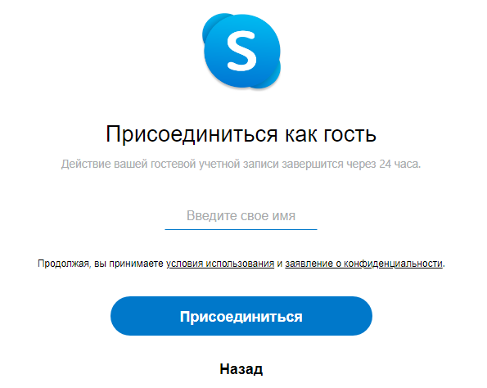
Рисунок 4.
Шаг 6. Нажать на кнопку «Позвонить» и начать занятие (рисунок 5).
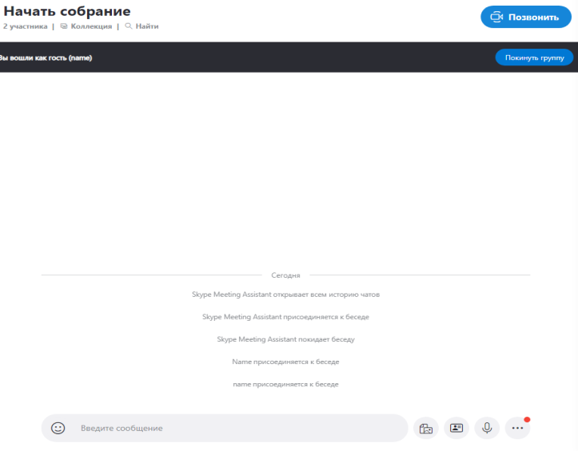
Рисунок 5.

